Društvo za zaščito živali Pomurja
Novice – JESEN 2022
Otroci obožujejo živali
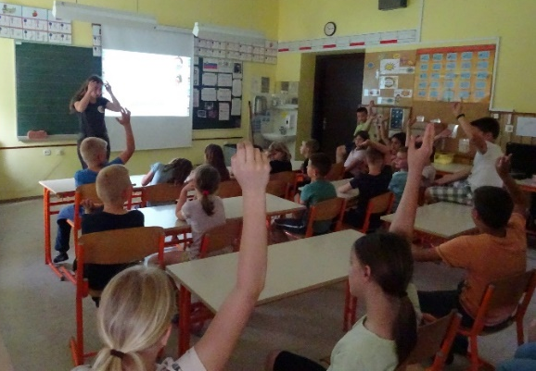
Le malo otrok je, ki ne obožujejo živali. Z društvom že več kot 12 let izvajamo predavanja na osnovnih šolah in drugih ustanovah in našega prihoda se vedno zelo razveselijo. Radi pripovedujejo o svojih živalih, o njihovih navadah ali pripetljajih. Vedo, da je vsaka žival posebna. Živali, ki živijo v slabih razmerah se jim zelo zasmilijo in jim želijo pomagati. Otroci imajo skrb za živali že v sebi – na nas je samo, da to negujemo še naprej. Otroci so zelo iskreni in povedo kako v resnici ravnajo doma z živalmi, tako izvemo tudi veliko žalostnih zgodb.
Učenje od malega
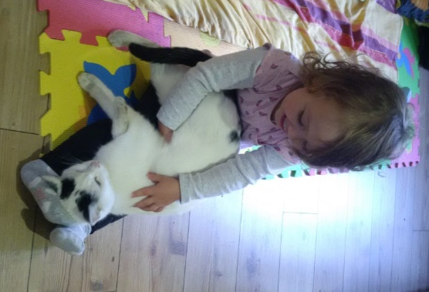
Otroci si pogosto želijo imeti doma živali. Zelo pomembno pa je, da jih že od malega učimo, da so živali živa, čuteča bitja. Da niso igrače, ki se jih lahko naveličamo in zavržemo. Da niso darilo, ampak velika odgovornost, ki lahko traja tudi 20 let ali več. Vse to se učijo od nas. Če imamo mi malomaren odnos do živali, bodo dojemali živali kot nepomembne. Ko bomo mi skrbni do svojih živali, jih bodo tudi otroci dojemali kot družinske člane. Lahko se zgodi, da se otroci živali naveličajo, a živali vseeno morajo ostati pri nas – odgovornost je na odraslih! Dobro premislimo o pogojih, ki jih lahko nudimo, koliko časa imamo in katera žival je primerna za nas (npr. pes potrebuje ograjeno dvorišče). Posvojitev živali je dober trenutek za učenje srčnosti: izberemo žival, ki potrebuje dom (posvojimo iz zavetišča, preko društev). Nato jih vključimo pri skrbi za živali – glede na starost naj prevzamejo del odgovornosti: nasipajo briketke, počistijo wc ali peljejo psa na sprehod.
Prijazen pristop
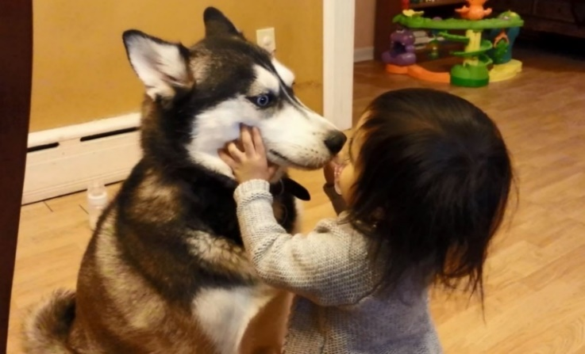
Nekateri otroci imajo strahove zaradi slabih izkušenj z živalmi. Ker še nimajo občutka, kako pravilno pristopiti, pogosto silijo v njih. Zato so največkrat ogrizeni ravno otroci in to v obraz. Pobožajo jih lahko samo, če se strinja skrbnik. Odrasla oseba mora biti pri domačih živalih najprej prisotna pri interakciji, da otroka usmerja. Otroku ne dovolite, da rine v živali, da se naslanja po njih, da jih moti med njihovim počitkom ali prehranjevanjem. Otrok mora vedeti, da ima žival meje in jih spoštovati. Ko se bo žival počutila varno ob otroku, bo tudi otrok varen.
AKCIJA STERILIZACIJ IN KASTRACIJ
20 % popust pri ceni storitve
NA VSEH VETERINARSKIH AMBULANTAH v POMURJU, MOŠKANJCIH in ORMOŽU
od 1. 9. do 31. 10. 2022
Predhodno se naročite na izbrano veterinarsko postajo:
- VETERINA ŠKARICA, Ulica Ivana Regenta 37, 9000 Murska Sobota (02 521 15 73))
- VETERINARSKA POSTAJA LENDAVA d.o.o., Kolodvorska ulica 37, 9220 Lendava (031/343-658)
- VETERINARSKA AMBULANTA LJUTOMER d.o.o, Razlagova ulica 7, 9240 Ljutomer (02-584-85-55)
- VETERINARIA MURSKA SOBOTA d.o.o., Markišavska ul. 3, 9000 Murska Sobota (02-521-38-57)
- ŠANTL VETERINARSKA AMBULANTA d.o.o., Bolehnečici 4/c, 9244 Sv. Jurij ob Ščavnici (051/311-310)
- NABERGOJ, VETERINARSKI INŽENIRING MORAVSKE TOPLICE d.o.o., Dolga ulica 30, Moravske Toplice (02/548-12-30, 041/649-896)
- VETERINARSKA POSTAJA RADGONA, Partizanska c.44, 9250 Gornja Radgona (02/564-85-90)
- VETERINARSKA AMBULANTA VERNIK D.O.O., Moškanjci 79, 2272 Gorišnica (02-743-03-00)
- VETERINARSKA POSTAJA ORMOŽ d.o.o., Ljutomerska cesta 25, 2270 Ormož (02-740-43-00)

ŠIRITE BESEDO: Če veste, da vaši sosedje, sorodniki ali znanci nimajo steriliziranih/kastriranih svojih mačk, jim predlagajte, da to storijo sedaj, ko je ceneje. Ste pripravljeni v vaši vasi ali okolici (ulici) raznositi letake o akciji? Sporočite na mail: dzzpom@gmail.com in vam dostavimo letake.

POMOČ: Če je strošek še zmeraj prevelik, bomo pomagali. Če se živali ne pustijo prijeti, pomagamo pri ulovu. Če nimate prevoza, pomagamo tudi pri tem. 070/879-212.
POZOR! Psi naj bodo na povodcih, mačko pripeljite v prenosni kletki, da vam ne pobegne! Če nimate prenosne kletke si jo sposodite, lahko pokličete tudi nas. 070/879-212.
KUPON ODREŽITE, IZPOLNITE IN PRINESITE S SEBOJ NA POSTAJO.
Za vedno smo odgovorni za tisto, kar smo udomačili!
 | (IZVOD ZA DRUŠTVO)  PODATKI O LASTNIKU ŽIVALI (vpišite):  Ime in priimek: _________________________________________________  Naslov: _______________________________________________________  Občina: ___________________________________  Tel. št./e-naslov: __________________________________  Pes (vpiši število pri posameznem spolu): M: ________ Ž: ____________  Mačka (vpiši število pri posameznem spolu): M: _________ Ž: __________  P O M E M B N O !  Z enim kuponom lahko popust uveljavite za več živali.  Pred sterilizacijo oz. kastracijo mora biti vaša žival zdrava in razglistena!  Po zaključku akcije bomo izžrebali 5 nagrajencev, katerim bomo podelili nagrade! | (IZVOD ZA VETERINARSKO POSTAJO)  AKCIJA S/K 2022/II.

